В.Е. Котов
Никлаус Вирт был самый приятный в общении человек из всех моих знакомых зарубежных ученых (Э. Дейкстра – на другом конце шкалы). Посылаю фото из прошлого:
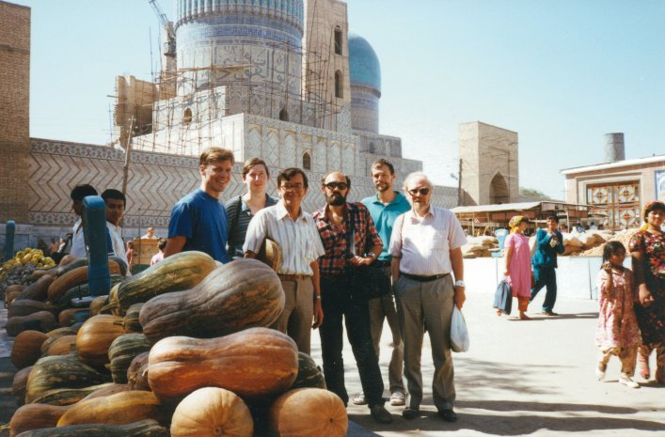
на нашей конференции в Самарканде (конец 80-ых);
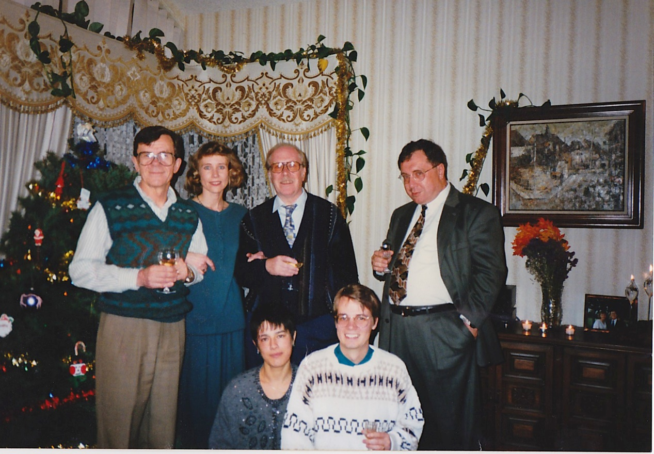у нас дома у нас дома в 1995-м (с нашим сотрудником Томом Рокики и Степановым ).

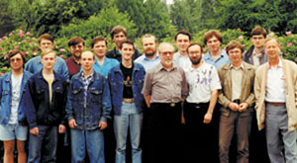
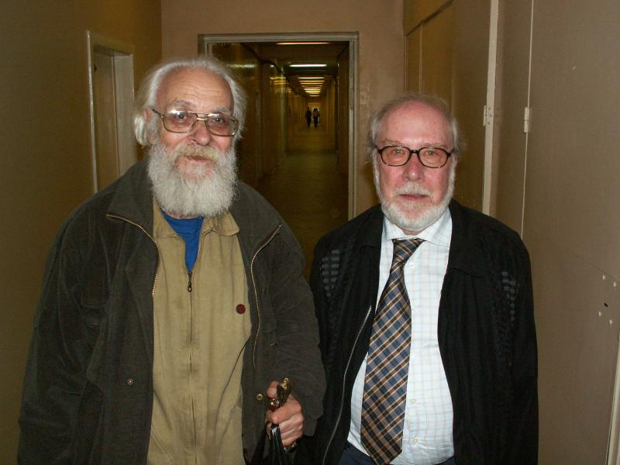
Никлаус Вирт в Институте систем информатики с Андреем Александровичем Берсом
Крайний справа – Игорь Васильевич Поттосин

